ÍNDICE:
RESUMEN............................................................................................................Pág. 5.
CAPÍTULO 1.
1. RESPONSABILIDAD SOCIAL CORPORATIVA.
1.1 ORIGEN Y EVOLUCIÓN RESPONSABILIDAD CORPORATIVA...................................................................................... Pág. 6.
1.2 DEFINICIÓN RESPONSABILIDAD SOCIAL CORPORATIVA... Pág. 7.
1.3 DIMENSIONES DE LA RESPONSABILIDAD SOCIAL CORPORATIVA........... ...........................................................................Pág. 9.
1.4 ELEMENTOS DE LA RESPONSABILIDAD SOCIAL CORPORATIVA. ..................................................................................................................Pág. 9.
1.5 ENTORNO EXTERNO E INTERNO. .............................................Pág. 10.
1.6 APLICACIÓN DE RSC EN LA EMPRESA. ..................................Pág. 11.
1.6.1 MOTIVADORES. ..............................................................Pág. 11.
1.6.2 FACTORES QUE EJERCEN PRESIÓN SOBRE EL SECTOR PRIVADO EN EL ÁMBITO DE LA RSC. ................................Pág. 12.
1.7 BENEFICIOS DE LAS ACTIVIDADES DE RESPONSABILIDAD SOCIAL CORPORATIVA. ....................................................................Pág. 12.
1.8 LA RESPONSABILIDAD SOCIAL CORPORATIVA VISTA DESDE LA EMPRESARIEDAD. ..............................................................................Pág. 14.
CAPÍTULO 2.
2. ESTRATEGIA DE RESPONSABILIDAD SOCIAL CORPORATIVA DE INDITEX.
2.1 DESCRIPCIÓN GRUPO INDITEX. ...............................................Pág. 18.
2.2 RESPONSABILIDAD SOCIAL CORPORATIVA GRUPO INDITEX. .................................................................................................................Pág. 18.
2.2.1 PRINCIPIOS GRUPO INDITEX. ....................................Pág. 18.
2.2.1.1 CÓDIGO DE CONDUCTA Y PRÁCTICAS RESPONSABLES. .........................................................Pág. 19.
2.2.1.1.1 COMITÉ DE ÉTICA. ...........................Pág. 20.
2.2.2 SOSTENIBILIDAD GRUPO INDITEX. ..........................Pág. 22.
2.2.2.1 GESTIÓN SOSTENIBLE. .................................Pág. 22.
2.2.2.1.1 COMPROMISO CON LOS GRUPOS DE INTERÉS. ............................................................Pág. 23.
2.2.2.2 PRODUCTO. ......................................................Pág. 25.
2.2.2.2.1 ESTÁNDARES DE SALUD, SEGURIDAD Y SOSTENIBILIDAD. ...........................................Pág. 25.
2.2.2.2.2 CONTROLES EXHAUTIVOS. ..........Pág. 25.
2.2.2.2.3 EL EXAMEN DE UNA PRENDA. .....Pág. 26.
2.2.2.2.4 LABORATORIOS DE REFERENCIA. ..............................................................................Pág. 27.
2.2.2.2.5 MATERIAS PRIMAS. ........................Pág. 28.
2.2.2.2.6 POLÍTICA DE RESPETO A LOS ANIMALES. .......................................................Pág. 28.
2.2.2.2.7 USO Y FIN DE VIDA DEL PRODUCTO. .............................................................................Pág. 29.
2.2.2.3 EMPLEADOS. ...................................................Pág. 30.
2.2.2.3.1 VOLUNTARIADO. .............................Pág. 30.
2.2.2.3.2 INTEGRACIÓN. .................................Pág. 31.
2.2.2.3.3 IGUALDAD Y CONCILIACIÓN. ......Pág. 32.
2.2.2.3.4 POLÍTICA DE SEGURIDAD Y SALUD. ..............................................................................Pág. 34.
2.2.2.4 PROVEEDORES. ...............................................Pág. 36.
2.2.2.4.1 PLAN ESTRATÉGICO 2014 - 2018. ..Pág. 36.
2.2.2.4.2 CÓDIGO PARA FABRICANTES Y PROVEEDORES. ...............................................Pág. 36.
2.2.2.4.3 PROGRAMA DE CUMPLIMIENTO. .Pág. 37.
2.2.2.4.4 AUDITORÍAS SOCIALES Y PLANES CORRECTIVOS. ................................................Pág. 38.
2.2.2.4.5 TRAZABILIDAD DE LA CADENA DE SUMINISTRO..................................................... Pág. 38.
2.2.2.4.6 CLUSTERS. .........................................Pág. 39.
2.2.2.4.7 CASOS DE ESTUDIO. ........................Pág. 39.
2.2.2.5 COMUNIDAD. ...................................................Pág. 39.
2.2.2.5.1 INVERSIÓN EN PROGRAMAS SOCIALES. ..............................................................................Pág. 40.
2.2.2.5.2 PROYECTOS CLAVE INDITEX. ......Pág. 41.
2.2.2.5.3 AYUDAS A RANA PLAZA. ..............Pág. 43.
2.2.2.6 MEDIO AMBIENTE. .........................................Pág. 43.
2.2.2.6.1 AGUA. .................................................Pág. 44.
2.2.2.6.2 ENERGÍA. ............................................Pág. 44.
2.2.2.6.3 BIODIVERSIDAD. .............................Pág. 45.
2.2.2.6.4 TIENDAS ECOEFICIENTES. .............Pág. 46.
2.2.2.6.5 FABRICACIÓN................................... Pág. 46.
2.2.2.6.6 LOGÍSTICA. ........................................Pág. 47.
CAPÍTULO 3.
3. OPINIÓN DE LOS CONSUMIDORES SOBRE LA RESPONSABILIDAD SOCIAL CORPORATIVA DE INDITEX. .......................................................Pág. 49.
CAPÍTULO 4.
4. CONCLUSIONES, LIMITACIONES Y LÍNEAS FUTURAS DE INVESTIGACIÓN.
4.1 CONCLUSIONES. ..........................................................................Pág. 55.
4.2 LIMITACIONES. ............................................................................Pág. 55.
4.3 LÍNEAS FUTURAS DE INVESTIGACIÓN. .................................Pág. 56.
CAPÍTULO 5.
5.BIBLIOGRAFÍA. ............................................................................................Pág. 58.

RESUMEN.
El presente trabajo tiene como objetivo investigar y analizar la importancia que conlleva para las empresas la realización de tareas y medidas de Responsabilidad Social Corporativa, analizando qué beneficios le reporta tanto a la organización como a la sociedad. Para ello he elegido el Grupo Inditex para analizar el proceso de una gestión sostenible.
A través del Grupo Inditex pretendo mostrar en qué consisten las medidas de Responsabilidad Social Corporativa, así como las relación con organizaciones sociales y sindicatos.
Palabras clave: Responsabilidad Social Corporativa, sociedad, globalización y sostenibilidad.
ABSTRAC.
This paper aims to investigate and analyze the importance that it has for companies conducting measures on Corporate Social Responsability, which brings them benefits both for the organization and trade unions. For this I have chosen the Inditex Group that analyze the process of sustanaible management.
Through the Inditex Group I intend to show what the measures of corporate social responsability, and the relationship with social organizations and unions are.
Key words: Corporate Social Responsability, society, globalization and sustainability.

CAPÍTULO 1:
RESPONSABILIDAD SOCIAL CORPORATIVA.
1.1 ORIGEN Y EVOLUCIÓN RESPONSABILIDAD SOCIAL CORPORATIVA.
Todos somos conscientes de todo lo que hemos progresado como seres humanos y del desarrollo que han alcanzado algunos países, sin olvidarse de las nuevas tecnologías e investigaciones. A pesar de estos progresos, seguimos enfrentándonos a problemas que no hemos sido capaces de resolver como humanidad en el mundo, como la pobreza y el analfabetismo, crisis poblacionales, conflictos globales o problemas medioambientales, entre otros.
Todo esto tiene como consecuencia pobreza extrema, desigualdad social, grupos excluidos y vulnerables, personas que no han podido terminar sus estudios, corrupción, población que envejece con mala calidad de vida, manifestaciones en las calles, calentamiento global, mala calidad del aire y del agua, descontento social en numerosos países...
Para intentar dar solución a estos problemas (desde la perspectiva empresarial), se creó la Responsabilidad Social Corporativa.
La RSC nace en el primer cuarto del siglo XX y se hace fuerte en los años 50 y 60. Se inicia con la idea principal de que si las empresas utilizan recursos que posee una sociedad, ésta debe devolverle a la sociedad los beneficios que genera por esa utilización.
Estas corrientes han ido teniendo una evolución con el trascurso de los años. En un principio solo se consideraban responsables a las empresas de lo expuesto en el párrafo anterior. Sin embargo, actualmente también se consideran responsables a organizaciones de responsabilidad civil, del Estado y de las ONG, entre otras. Inicialmente se realizaban acciones de filantropía (Entrega de materiales a colegios, regalos a fundaciones u hogares, aportes en dinero...) y en la actualidad va más asociado a la gestión. Las organizaciones deben hacerse responsables de de los impactos negativos y positivos de las tareas de su organización, de su cadena de valor, de la calidad de vida de los trabajadores, de los productos y servicios que ofrecen...
En España, la RSC tiene su origen a finales de los años 90 por medio de la Asociación de Instituciones de Inversión colectiva y Fondos de Pensiones (INVERCO), que introduce la definición de Inversión Social Responsable siguiendo las tendencias mundiales de RSC. Las organizaciones sociales intentaban fomentar el ahorro responsable, pero para poder incluir empresas españolas en las carteras de determinados fondos de inversión y de otros productos éticos financieros era necesario conocer la situación del entramado empresarial español en este ámbito.
Por otro lado, el aumento de internacionalización de las empresas españolas tuvo como consecuencia que la sociedad tuviese preocupación por el comportamiento de estas empresas fuera de nuestro país. Los grupos de interés presionaron hasta transformar de forma progresiva los valores y perspectivas de la actividad empresarial. En la actualidad, los empresarios están cada vez más seguros de que el éxito comercial no está limitado a la maximización de beneficios a corto plazo, sino que también hay que tener un comportamiento responsable orientado al mercado.
De manera progresiva, cada vez más empresas son conscientes de que pueden contribuir al desarrollo sostenible orientando sus operaciones con la finalidad de favorecer el crecimiento económico y aumentar su competitividad, garantizando la protección del medio ambiente y fomentando la responsabilidad social (incluyendo los intereses de los consumidores). Todo esto, unido a las últimas tendencias de transparencia e información que actualmente se exigen a las empresas, ha tenido como consecuencia a que una gran cantidad de empresas hayan empezado a elaborar y publicar informes con las actuaciones responsables que han realizado en los ámbitos laboral, social y medioambiental durante todo el año.
1.2 DEFINICIÓN RESPONSABILIDAD SOCIAL CORPORATIVA.
Una de las definiciones más conocidas es la de la Comisión Europea (Libro Verde, 2001, p.7): "La RSC es la integración voluntaria, por parte de las empresas, de las preocupaciones sociales e ambientales en sus operaciones comerciales y en sus relaciones con sus interlocutores".
Podemos también citar algunas de las principales definiciones de RSC existentes:
- "La Responsabilidad social Corporativa" (RSC) es la forma de conducir los negocios de las empresas que se caracteriza por tener en cuenta los impactos que todos los aspectos de sus actividades generan sobre sus clientes, empleados, accionistas, comunidades locales, medio ambiente y sobre la sociedad en general.
Implica el cumplimiento obligatorio de la legislación nacional e internacional en el ámbito social, laboral, medioambiental y de Derechos Humanos, así como cualquier otra acción voluntaria que la empresa quiera emprender para mejorar la calidad de vida de sus empleados, las comunidades en las que opera y de la sociedad en su conjunto" (Observatorio de la Responsabilidad Social Corporativa en España, Introducción a la Responsabilidad Social Corporativa, 2014, p. 5).
"La RSC es una forma de gestión que se define por la relación ética de la empresa con todos los públicos con los cuales ella se relaciona, y por el establecimiento de metas empresariales compatibles con el desarrollo sostenible de la sociedad; preservando recursos ambientales y culturales para las generaciones futuras, respetando la diversidad y promoviendo la reducción de las desigualdades sociales" (Instituto Ethos de Empresas y Responsabilidad Social).
"La manera en que las empresas toman en consideración las repercusiones que tienen sus actividades sobre la sociedad y en la que afirman los principios y valores por los que se rigen, tanto en sus propios métodos y procesos internos como en su relación con los demás actores. La RSE es una iniciativa de carácter voluntario y que solo depende de la empresa, y se refiere a actividades que se considera rebasan el mero cumplimiento de la ley" (Organización Internacional del Trabajo "OIT", Manual para empleadores y empresas, Programa Especial para Combatir el Trabajo Forzoso, 2009, p. 14).
"La RSC se refiere a una visión de los negocios que incorpora el respeto por los valores éticos, las personas, las comunidades y el medio ambiente. La RSC es un amplio conjunto de políticas, prácticas y programas integrados en la operación empresarial que soportan el proceso de toma de decisiones y son premiados por la administración" (Foro de la Empresa y la Responsabilidad Social en las Américas).
"La Responsabilidad Social Corporativa es el conjunto de obligaciones legales (nacionales e internacionales) y éticas de la empresa, que surgen de la relación con sus grupos de interés y del desarrollo de su actividad, y de la que se derivan impactos en el ámbito social, medioambiental, laboral y de derechos humanos en un contexto global [...]. La RSC incluye el cumplimiento de la legislación nacional vigente y especialmente de las normas internacionales en vigor. Tiene carácter global, es decir, afecta a todas las áreas de negocio de una empresa y sus participadas y en todas las áreas geográficas en donde desarrolle su actividad. Afecta por tanto a toda la cadena de valor necesaria para el desarrollo de la actividad, prestación del servicio o producción del bien. Además, la RSC comporta compromisos asumidos voluntariamente por las empresas que se convierten en obligación desde el mismo momento en que se contraen públicamente" (ONG Intermón Oxfam, Política de Responsabilidad Social de Intermón Oxfam, 2009, Pág. 4).
"RSC es esencialmente un concepto por el que las compañías deciden voluntariamente contribuir a una mejor sociedad y a un ambiente más limpio" (European Green Paper, 2001, Pág. 5).
" RSC es el compromiso de una compañía de operar de manera económica y ambientalmente sostenible mientras reconoce los intereses de su público de interés (inversionistas, clientes, empleados, socios de negocios, comunidades locales, ambiente y sociedad en general" (Canadian Business for Social Responsability).
1.3 DIMENSIONES DE LA RESPONSABILIDAD SOCIAL CORPORATIVA.
Tomando como base la información obtenida de páginas webs especializadas y la revisión de la literatura sobre este tema, existen principalmente 3 dimensiones del término RSC, las cuales son: la sociedad, la responsabilidad y la empresa.
- La sociedad:
Constituye el entorno dentro del cual adquiere sentido la RSC. La sociedad democrática actual es pluralista y está basada en el respeto de determinados derechos y libertades públicas, así como en la prevención sobre la excesiva acumulación de poder por parte de cualquier pequeño sector de la población.
- La responsabilidad.
- Las empresas.
1.4 ELEMENTOS DE LA RESPONSABILIDAD SOCIAL CORPORATIVA.
Según la Teoría de la "Ciudadanía empresarial", definida por la World Economic Forum de 2002 y posteriores (dirigida por Klaus Schwab), elementos de la Responsabilidad Social Corporativa son (Tabla 1):
Tabla 1: Elementos de la RSC.

Fuente: ¿Qué es la RSC? / Randall Vega (2005).
1.5 ENTORNO EXTERNO E INTERNO.
La RSC implica una política empresarial comprometida en el tiempo. Es una forma de acción social duradera que crea nexos necesarios entre la RSC y la organización interna y externa de la empresa, ya que busca la mejora del entorno.
- Numerosas empresas multinacionales han desarrollado proyectos para involucrarse con la comunidad local por medio de inversiones. Esto se materializa en varios tipos de iniciativas y actividades, como el apoyo al desarrollo económico local, desarrollo de infraestructura local, ofreciendo trabajo para las comunidades locales...
- Relaciones con la comunidad: La contribución de las empresas al Medio Ambiente es uno de los mayores desafíos de las empresas modernas. No se puede aceptar que las empresas actuales no sean capaces de tomar conciencia de los riesgos que corre la humanidad al descuidar el patrimonio de ésta. Bajo el concepto de preservación del medio ambiente nos referimos a varios métodos (Tabla 2) para:
Tabla 2: Métodos preservación medio ambiente.

Fuente: ¿Qué es la RSC? / Randall Vega (2005).
- Experiencias con el entorno interno.
1.6 APLICACIÓN DE RSC EN LA EMPRESA
1.6.1 MOTIVADORES.
En la actualidad las presiones para que las empresas mejoren su desempeño social y ambiental son cada vez mayores. Estas presiones se manifiestan principalmente en las demandas de los mercados externos por medio de el aumento de normas y estándares técnicos, consecuencia de consumidores más exigentes, presiones de la sociedad civil y medios de comunicación, así como Gobiernos con normativas internas más exigentes.
Las leyes y regulaciones que implican multas y penas severas en caso de incumplimiento; el creciente escrutinio del público de interés, medios de comunicación más agresivos y con mayor capacidad de difusión de información... Todas estas acciones hacen que la vulnerabilidad de las empresas a daños en su imagen y reputación por conductas irresponsables en el campo social y ambiental aumenten de forma considerable. Así mismo, aquellas empresas que no se preocupen por aspectos de transparencia frente a sus accionistas y respeto a los derechos humanos en sus cadenas de abastecimiento pueden verse expuestas a escándalos financieros o boicots comerciales.
La tendencia de usar el desempeño social y ambiental por parte de las empresas se hace cada vez más fuerte, contribuyendo de esta forma al aumento de los niveles de transparencia y rendición de cuentas de las empresas con sus accionistas y con la sociedad en general. En consecuencia, un desempeño social y ambiental puede traducirse en una mejora en la competitividad y en un mejor desempeño económico de las empresas, aumentando su valor.
1.6.2 FACTORES QUE EJERCEN PRESIÓN SOBRE EL SECTOR PRIVADO EN EL ÁMBITO DE LA RSC.
Podemos ver los factores que ejercen presión sobre el sector privado en el ámbito de la RSC en la siguiente tabla (Tabla 3):
Tabla 3: Factores que ejercen presión sobre el sector privado en el ámbito de la RSC.

Fuente: ¿Qué es la RSC? / Randall Vega (2005).
1.7 BENEFICIOS DE LAS ACTIVIDADES DE RESPONSABILIDAD SOCIAL CORPORATIVA.
Basándome en información procedente de páginas web especializadas y en la revisión de la literatura de este tema, la RSC brinda las siguientes ventajas para la empresa:
- Estimula la productividad de los trabajadores:
Distintos estudios han comprobado que, por ejemplo, iniciativas empresariales para cuidar a los niños de los trabajadores contribuyen a estimular la productividad de los trabajadores. Estos programas ayudan también a combatir contra el ausentismo de estos trabajadores y las interrupciones de trabajo. Otros estudios han evaluado el impacto positivo sobre la productividad de los trabajadores de las políticas empresariales que introducen o mejoran la flexibilidad de los horarios de trabajo en la empresa, la salud y el bienestar de los trabajadores, y el respeto de la diversidad en el lugar del trabajo.
- Asegura mayor satisfacción de los clientes:
Existen políticas empresariales que apuntan directamente a la satisfacción del cliente, describiendo ciertos estándares de calidad para los productos y normas de conducta ética. Por otro lado, de manera indirecta las empresas que mejoran su funcionamiento social interno aseguran en la mayoría de los casos un servicio más adaptado a lo que el cliente quiere.
- Mejora la imagen y reputación de una empresa:
Una empresa sufre una fuerte depreciación de su imagen y reputación pública cuando, por ejemplo, el público se informa por medio de la prensa que ésta recurre a la explotación infantil, no respeta los derechos fundamentales de los trabajadores o tiene prácticas desleales . Por el contrario, varios estudios han destacado que los consumidores prefieren las empresas comprometidas con el medio ambiente y valores sociales. No cabe duda que actualmente los resultados de las empresas dependen en gran medida de la reputación e imagen que poseen.
- Disminución de costes:
La flexibilidad en las condiciones laborales permite una reducción del espacio de trabajo y, consecuentemente, la reducción de costes. Las políticas para el bienestar y la salud de los trabajadores generan también reducción de ciertos costes.
- Cumplimiento de las leyes y reglamentos:
Las empresas que usan políticas sobre la diversidad y cuentan con sistemas de resolución de conflictos relacionados con la discriminación, reducen su riesgo de ser perseguidas judicialmente y de tener que pagar multas millonarias. Las empresas responsables pueden reducir otros riesgos de persecución y sanción legal en materias penales, medioambientales, laborales, monopolísticas...
Ventajas de la RSC para la sociedad y el interés público (Tabla 4):
Tabla 4: Ventajas de la RSC para la sociedad y el interés público.

Fuente: ¿Qué es la RSC? / Randall Vega (2005).
1.8 LA RESPONSABILIDAD SOCIAL CORPORATIVA VISTA DESDE LA EMPRESARIEDAD.
Según la Estrategia Española de Responsabilidad Social de las empresas (Elaborado por el Ministerio de Empleo y Seguridad Social), desde la perspectiva de la empresariedad (el convertir decisiones en ganancias), la RSC genera valores agregados que estudiamos a continuación:
- Innovación:
Genera innovación debido a que cambia el modelo de relaciones en la empresa, los objetivos dejan de ser maximizar los beneficios y el valor para los accionistas, para generar valor y beneficios suficientes para todas las partes. También sustituye los objetivos individuales en conflicto por objetivos de grupo de tipo solidario.
- Transparencia:
La RSC aplica los modelos de información empresarial que reflejan la triple dimensión económica, social y medioambiental. Se parte de que la información va dirigida a todos los grupos de interés y no solo a accionistas y analistas financieros. La información tanto cualitativa y cuantitativa es totalmente voluntaria.
- Eficiencia y rentabilidad:
La RSC ayuda a reducir los costes al mejorar los procesos productivos, por medio de la disminución de gases contaminantes, la reducción de desperdicio, lo que conlleva reducción del consumo de energía. Por otro lado, al interesarse por los trabajadores, reduce el ausentismo y aumenta la retención de talento, con lo que reduce costes de despido y control.
Se incrementan las ventas al generar fidelidad del cliente, aumentando los resultados económicos y volviendo a la empresa más atractiva al ser una inversión socialmente responsable.
- Desarrollo sostenible:
La RSC genera desarrollo sostenible porque va de acuerdo con el modelo de desarrollo que busca compatibilizar la explotación racional y de recursos naturales y su regeneración, eliminando el impacto nocivo de la acción del ser humano en general, y de los procesos productivos en particular, para satisfacer las necesidades de las generaciones presentes sin poner en peligro que las generaciones futuras puedan satisfacer las suyas.
- Confianza y seguridad:
La preocupación por satisfacer las necesidades de los distintos grupos de interés reporta confianza de todos ellos.
- Reputación y legitimidad:
La reputación corporativa es el reconocimiento público alcanzado, expresión, en cierta medida, de legitimidad social. Es algo muy valorado entre las compañías modernas.
- Comportamiento socialmente responsable.
- Clientes, proveedores y competidores:
- Productos y servicios de calidad, seguros, fiables y a precios razonables.
- Realización de encuestas de satisfacción a los clientes.
- Selección justa y responsable de proveedores.
- Relaciones de "ganar - ganar" con los proveedores, evitando condiciones de pago que pongan en peligro la solvencia financiera de éstos.
- Colaboraciones y alianzas con competidores, para reducir costes, rebajar precios y ofrecer nuevos productos y servicios imposibles de producir en solitario.
- Empleados:
- Aprendizaje continuo a todos los niveles.
- Delegación y trabajo en equipo, buscando la motivación y autorrealización.
- Transparencia y comunicación interna entre todos los niveles de la organización.
- Balance adecuado entre trabajo, familia y ocio.
- Diversidad de la fuerza laboral (etnias, sexo, discapacidad...).
- Salarios justos, con políticas de retribuciones coherentes y transparentes.
- Igualdad de oportunidades y procesos de contratación responsables.
- Participación en beneficios y en el capital por parte de los trabajadores, que fomente el compromiso con la gestión y la marcha de la empresa.
- Empleabilidad y perdurabilidad en el puesto de trabajo, buscando el desarrollo del puesto y de la persona.
- Seguridad e higiene en los puestos de trabajo.
- Responsabilidad en los procesos de reestructuración por los posibles daños colaterales a los distintos grupos de personas empleadas.
- Accionistas:
- Retribución suficiente del capital a través del valor de las acciones y los dividendos.
- Transparencia informativa sobre gestión y resultados, sin artificios contables que oculten la verdadera situación de la empresa.
- Inversiones éticas, evitando inversiones poco transparentes y de dudosa solvencia que pongan en peligro la reputación y el futuro de la empresa.
- Comunidad y Medio Ambiente:
- Desarrollo de la comunidad a través de la generación de empleos, salarios, ingresos de impuestos y atracción de talento y riqueza.
- Preservación del medio ambiente, reduciendo el consumo del recursos naturales, la polución y vertidos.
- Colaboración con proyectos comunitarios a través de la formación gratuita, patrocinios...
- Sociedad en general:
- Participando activamente en la divulgación de la Responsabilidad Social Corporativa, a través de redes nacionales e internacionales.
- Colaboración directa con organizaciones internacionales como Naciones Unidas, etc.

CAPÍTULO 2:
ESTRATEGIA DE RESPONSABILIDAD SOCIAL CORPORATIVA DE INDITEX.
2.1 DESCRIPCIÓN GRUPO INDITEX.
Para comenzar nuestro estudio, lo primero que vamos a hacer es dar una definición y descripción breve y concisa del Grupo INDITEX.
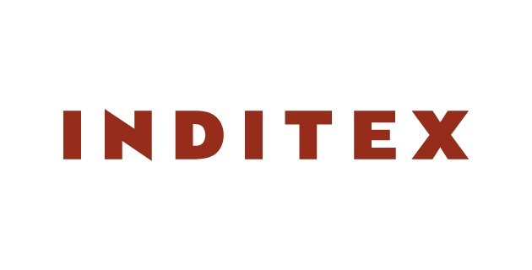
Fuente: INDITEX (2017).
INDITEX es un grupo de distribución de moda fundado por Amancio Ortega y Rosalía Mena, que se creó en 1963 como una fábrica de ropa femenina y en la actualidad cuenta con más de 7000 tiendas en todo el mundo. En cuarenta años, la compañía siempre ha tenido un objetivo: Tener la capacidad de escuchar a los clientes para darles las propuestas de moda que quieren.
Esta fuerte orientación al cliente tuvo como consecuencia la apertura, en 1975, de la primera tienda Zara, el inicio de su expansión internacional a finales de los años 80 y el lanzamiento de nuevos formatos de moda: Massimo Dutti, Pull&Bear, Stradivarius, Berskha, Oysho, Uterqüe y Zara Home. INDITEX tiene una organización que abarca todos los procesos de la moda (diseño, fabricación, distribución y venta en tiendas propias).
Las cadenas del Grupo INDITEX están caracterizadas por su oferta de productos de moda con la mejor calidad. Los clientes de INDITEX tienen gusto por la moda e INDITEX está comprometido con sus clientes. Un eficiente sistema logístico iniciado en España, que lleva a todas las tiendas del Grupo productos nuevos dos veces por semana, permitiendo de esta forma mantener inalterable el objetivo de conseguir ofrecer una y otra vez moda de calidad a los clientes de todo el mundo.
2.2 RESPONSABILIDAD SOCIAL CORPORATIVA GRUPO INDITEX.
2.2.1 PRINCIPIOS GRUPO INDITEX.
El objetivo más importante de INDITEX es ofrecer productos de máxima calidad a todos sus clientes garantizando la sostenibilidad de sus procesos a largo plazo. La totalidad de las operaciones de INDITEX son desarrolladas bajo un prisma ético y responsable. El Código de Conducta y Prácticas Responsables manifiesta los principios que hay que cumplir obligatoriamente en todos los ámbitos en los que se desarrolla la actividad operativa y comercial de INDITEX, ya sean tanto de responsabilidad directa como indirecta de la empresa. INDITEX también cuenta con un Código Para Fabricantes y Proveedores (Que estudiaremos en el apartado de sostenibilidad).
INDITEX está regida por una política de transparencia permanente que se concreta en constantes canales de comunicación para dar garantías de que sus grupos de interés tienen disponible información completa, clara, homogénea y simultánea.
2.2.1.1 CÓDIGO DE CONDUCTA Y PRÁCTICAS RESPONSABLES.
Con la finalidad de resaltar los principios y valores que definen las actividades de INDITEX y de adaptar el sistema de control de riesgos al entorno social y regulatorio, en el año 2012 INDITEX aprobó el "Código de Conducta y Prácticas Responsables" y el Procedimiento del Canal de Denuncias.
El Código desarrolla los criterios de actuación que debe realizar INDITEX en la realización de sus responsabilidades profesionales. Su objetivo es procurar el compromiso profesional, ético y responsable de INDITEX y de la totalidad de sus trabajadores en el desarrollo de sus actividades en todo el mundo. Es un elemento básico de su cultura empresarial para la formación y el desarrollo personal y profesional de sus empleados. Por este motivo, se definen los principios y valores que deben regir las relaciones entre INDITEX y sus grupos de interés (empleados, accionistas, clientes, proveedores, socios de negocio y toda sociedad en la que se desarrolle su modelo de negocio).
El Código de Conducta y Prácticas Responsables está basado en una serie de principios generales. Podemos resaltar:
- Todas las operaciones de INDITEX se desarrollarán y realizarán en un prisma ético y responsable.
- Todas las personas (físicas y jurídicas) que mantengan de manera directa o indirecta cualquier tipo de relación laboral, económica, social y/o industrial con el Grupo INDITEX, recibirán un trato justo y digno.
- Todas las actividades de INDITEX se realizarán siendo respetuosos con el medio ambiente al máximo posible, favoreciendo así la conservación de la biodiversidad y la gestión sostenible de los recursos naturales.
2.2.1.1.1 COMITÉ DE ÉTICA.
Tabla 5: Estructura comité de ética INDITEX.

Fuente: INDITEX (2017).
La totalidad de los empleados de INDITEX, así como proveedores, fabricantes o terceros con relación directa e interés profesional o comercial legítimo tienen disponible la opción de dirigirse al Comité de Ética (Tabla 5), a través del Canal de Denuncias, para comunicar los incumplimientos relativos al Código de Conducta de Fabricantes y Proveedores de los que tuvieran conocimiento, siempre que afecten a INDITEX y que hayan sido realizados por agentes con los que INDITEX mantenga una relación laboral, comercial o profesional directa, mediante denuncia realizada de buena fe.
Podemos destacar las siguientes funciones del comité (Tabla 6):
Tabla 6: Funciones Comité de Ética INDITEX.

Fuente: INDITEX (2017).
Además, el Comité de Ética garantiza en el ejercicio de sus funciones (Tabla 7):
Tabla 7: Garantías del Comité de Ética de INDITEX en el ejercicio de sus funciones.

Fuente: INDITEX (2017).
Las decisiones que tome el Comité de Ética poseen carácter vinculante para INDITEX y para el trabajador.
Enlace para ver el Código de Conducta y Prácticas Responsables completo:
https://www.inditex.com/documents/10279/241584/C%C3%B3digo+de+Conducta+y+Pr%C3%A1cticas+Responsables/f81f24f4-1e1e-4452-9584-905822713e52
2.2.2 SOSTENIBILIDAD GRUPO INDITEX.
La sostenibilidad es el punto de inicio de las decisiones de INDITEX. Es una constante en todos sus procesos teniendo INDITEX el compromiso de dar u ofrecer a sus clientes productos éticos, seguros y respetuosos con el medio ambiente y la sociedad.
2.2.2.1 GESTIÓN SOSTENIBLE.
Tabla 8: Right to wear.
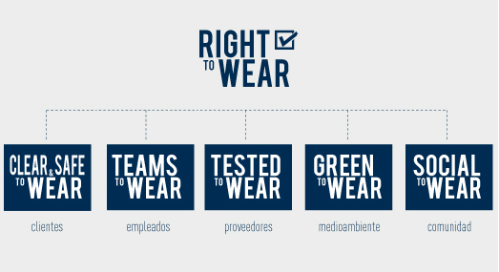
Fuente: INDITEX (2017).
La filosofía de gestión sostenible de INDITEX se define con la terminología "Right to Wear" (Tabla 8), sello de calidad para el Grupo. Right to Wear es un objetivo y una realidad para garantizar la calidad y la sostenibilidad de todas sus actividades y productos. "Right to Wear" está dividida en iniciativas concretas y especializadas por áreas:
- Clear y Safe to Wear (Salud y seguridad): Protocolos que dan garantías de que todos los productos comercializados por Inditex cumplen los estándares de calidad y seguridad más avanzados en la actualidad.
- Teams to Wear (Empleados): Filosofía y cultura empresarial que tiene como objetivo la ética en el trabajo, el respeto a los demás y su diversidad, la honradez en todos las acciones de INDITEX, así como tener transparencia y profesionalidad.
- Tested to wear (Proveedores): Metodología de auditoría que asegura que la totalidad de los productos han sido fabricados cumpliendo con el Código de Conducta de Fabricantes y Proveedores.
- Social to Wear (Comunidad): Acciones de inversión social con las que INDITEX fortalece y estrecha lazos con las comunidades en las que se encuentra presente y desarrolla su actividad.
- Green to Wear (Medioambiente): Estrategia que vela por una fabricación y comercialización de productos que sea respetuosa con el medio ambiente.
2.2.2.1.1 COMPROMISO CON LOS GRUPOS DE INTERÉS.
INDITEX otorga mucha importancia a su relación con los grupos de interés. Creen firmemente que el diálogo con estos grupos es fundamental para establecer los asuntos que consideren más importantes y así tratar de orientar su estrategia y actuaciones a estos asuntos más relevantes.
- Diálogo con los grupos de interés:
INDITEX mantiene un diálogo constante para diagnosticar los temas que más les preocupan o interesan (Tabla 9), para responder de esta manera a las expectativas de los grupos de interés.
Tabla 9: Diálogo con los grupos de interés
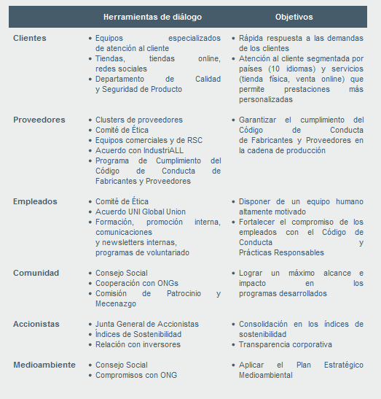
Fuente: INDITEX (2017).
- Análisis de materialidad:
INDITEX da importancia a las cosas que son importantes para sus grupos de interés en todas sus actuaciones, lo material de su actividad empresarial. El concepto de la importancia de los asuntos y aspectos que INDITEX trata con sus grupos de interés viene trazada por una matriz de materialidad que la organización actualiza de forma anual y de la que INDITEX se vale para conocer:
- El nivel de preocupación de los grupos de interés ante aspectos que ellos consideran fundamentales.
- Su impacto actual o potencial en INDITEX.
- La capacidad de respuesta de la organización ante ellos.
El resultado obtenido sirve a INDITEX para garantizar la correcta alineación de su estrategia y es utilizado de manera posterior para establecer los contenidos, tanto de su memoria anual como de los distintos documentos que sirven para comunicar sus actividades.
De esta manera, los programas y políticas desarrollados para enfrentarse a las oportunidades y retos del Grupo tienen intención de responder a las opiniones y preocupaciones de los grupos de interés de INDITEX.
2.2.2.2 PRODUCTO.
El compromiso de INDITEX con sus clientes está presente en los productos que comercializa, ya que cumplen los estándares de salud y seguridad más exigentes.
Todas las prendas de INDITEX han sido fabricadas y elaboradas bajo los parámetros de los exigentes estándares de salud, seguridad y sostenibilidad medioambiental (Clear to Wear, Safe to Wear y Green to Wear), establecidos por la empresa.
La estrategia de INDITEX para garantizar a sus clientes artículos responsables incluye acciones de prevención y de supervisión en todas las fases o etapas de producción.
2.2.2.2.1 ESTÁNDARES DE SALUD, SEGURIDAD Y SOSTENIBILIDAD.
Los estándares de INDITEX exigentes en salud, seguridad y sostenibilidad medioambiental:
- Reúnen todos los procesos implicados en la fabricación de las prendas, calzado y accesorios comercializados por el Grupo.
- Se actualizan continuamente.
- Son de obligado cumplimiento para la totalidad de los proveedores de INDITEX.
La estrategia de actuación de INDITEX cuenta con auditorías en toda la cadena de suministro, así como sesiones formativas y de asesoramiento a los equipos de diseño, además de auditorías tecnológicas y formación a proveedores.
2.2.2.2.2 CONTROLES EXHAUTIVOS.
Toda la cadena de valor está bajo control y supervisión. Para garantizar la salud y seguridad de los productos, se realizan programas de I+D para detectar problemas en la mayor brevedad posible y para sustituir procesos y sustancias que puedan originar un riesgo potencial. INDITEX trabaja de manera constante para que los procedimientos de análisis y control evolucionen y sean cada vez más rápidos, precisos y eficaces.
Para ello, INDITEX tiene 28 laboratorios analíticos externos repartidos por el mundo que les han brindado la posibilidad de multiplicar la capacidad de supervisión del cumplimiento de ambos estándares en el menor tiempo posible.
La colaboración con estos laboratorios incluye la realización (Por parte de INDITEX) de programas de supervisión de la calidad de sus resultados analíticos y de corrección de cualquier problema que surja.
- Programa Ready to Manufacture:
Es el primer programa a nivel mundial de Buenas Prácticas de Fabricación dirigido de forma específica a la prevención de la aparición de sustancias no deseadas durante la manufactura de los productos.
- Controles en la fase de producción:
Para realizar controles en la fase de producción, INDITEX utiliza el programa Picking, que en los últimos años ha evolucionado hasta ser la herramienta de verificación más exhaustiva y eficiente elaborada para un modelo de producción globalizado y deslocalizado.
- Asistencia técnica a proveedores:
Para dar refuerzo y apoyo al cumplimiento de Clear to Wear por parte de los proveedores externos, y para asesorar a éstos tecnológicamente en el desempeño de buenas prácticas de fabricación textil y del cuero, se realizan de manera rutinaria auditorías/visitas de asistencia técnica colaborando con empresas internacionales de gran experiencia en el sector textil y en sus procesos de fabricación.
2.2.2.2.3 EL EXAMEN DE UNA PRENDA.
Tabla 10: Examen de una prenda.

Fuente: INDITEX (2017).
2.2.2.2.4 LABORATORIOS DE REFERENCIA.
- Laboratorios para prendas:
INDITEX trabaja con centros homologados a nivel global. Entre estos centros hay 2 de referencia para prendas, situados en Lugo (España) y Estambul (Turquía), que poseen la tecnología más avanzada en métodos de análisis. En ambos centros, se ha introducido un programa de investigación y desarrollo para extender y ampliar los análisis de las sustancias reguladas en sus estándares.
- Laboratorios para calzado:
INDITEX tiene un laboratorio interno de calzado creado por Tempe (empresa de calzado y complementos de INDITEX) en colaboración con el Instituto Tecnológico de Calzado y Conexas. En este laboratorio se desarrollan pruebas de calidad y confort con el objetivo de ofrecer un producto duradero, confortable y con un acabado óptimo.
- Tintura y estampación:
INDITEX trabaja con AMS Labs, un innovador centro que incorpora novedosos métodos de análisis como precursores de sustancias reguladas y cuenta con una librería que identifica los colorantes usados en la tintura y estampación.
- Ensayos químicos y físicos:
Se hacen ensayos físicos y químicos con el objetivo de cuantificar la liberación de sustancias químicas o parámetros de productos sometidos previamente a procesos que tratan de simular su uso habitual.
2.2.2.2.5 MATERIAS PRIMAS.
En las cadenas de INDITEX se potencia el uso de materiales obtenidos a partir de fuentes sostenibles con el objetivo de reducir lo máximo posible el uso de recursos y la contaminación de suelos y aguas.
Varias cadenas tienen líneas y colecciones que contienen algodón orgánico de acuerdo con el estándar y certificación OCS (Organic Content Standard) que da garantía de la integridad de la materia prima utilizada. También se usan materiales con contenido reciclado.
INDITEX colabora por medio del programa Farm Investment con comunidades agrícolas que cultivan algodón orgánico y Better Cotton para mejorar las prácticas de cultivo con técnicas sostenibles. El Grupo también tiene un alto grado de compromiso con la gestión forestal sostenible en relación a sus fibras artificiales.
2.2.2.2.6 POLÍTICA DE RESPETO A LOS ANIMALES.
En lo que respecta al uso de elementos que proceden de origen animal, INDITEX aplica estándares de producción responsable a sus productos. La política de bienestar animal de INDITEX (Tabla 11) dice:
Tabla 11: Principios política de bienestar animal Inditex.

Fuente: INDITEX (2017).
2.2.2.2.7 USO Y FIN DE VIDA DEL PRODUCTO.
INDITEX considera necesario el avance en la gestión del calzado y los productos textiles una vez alcanzado el fin de la vida útil de éstos por parte de los consumidores, y se preocupa por alcanzar esta mejor gestión. El Grupo tiene como prioritario el trabajo en el uso de los recursos ambientales de forma eficiente y en el cierre del ciclo de vida de cada producto.
INDITEX opina que la mejor manera de reaprovechar una prenda o residuo textil es la que suponga que el producto sea lo menos modificado posible. A continuación mostramos las opciones que tiene INDITEX para reaprovechar sus productos, de mayor a menor preferencia:
- Reutilización de la prenda como se produjo.
- Reutilización de subproductos derivados de las prendas desechadas y del reciclado para obtener productos del mismo o mayor valor.
- Incineración.
- Vertedero.
Como ejemplos de reutilización y reciclaje de productos de INDITEX podemos destacar los siguientes:
- Proyecto Closing the loop: Puesto en marcha en 2015, este programa tiene como objetivo promover la reutilización y el reciclaje de las prendas de INDITEX, colaborando con compañías de reciclaje, entidades sociales, fabricantes textiles y tecnológicas.
- Programas de colaboración con universidades y asociaciones para buscar de manera conjunta soluciones eficientes para el reciclaje de los distintos productos textiles.
2.2.2.3 EMPLEADOS.
La cultura corporativa de INDITEX rige sus principios en ser autoexigentes a un alto nivel, trabajar en equipo y comunicarse abiertamente. El Grupo son responsables con ellos mismos y con la sociedad. Para INDITEX, la auto exigencia equivale a trabajar para tener siempre en oferta productos que cumplan con los exigentes estándares de salud y seguridad del mercado, siempre teniendo respeto al medioambiente y con una cadena de producción ética. Para tal fin, el Código de Conducta y Prácticas Responsables marca los criterios que guían sus actuaciones y establece los principios y valores que rigen las relaciones de INDITEX con todos los grupos de interés del Grupo y sus acciones de voluntariado social.
2.2.2.3.1 VOLUNTARIADO.
INDITEX tiene el deseo de que todos los trabajadores del Grupo que tengan inquietudes sociales, obtengan en su propia empresa apoyo para desarrollar sus ideas sociales. Por esta razón, en 2011 nace el portal Inpulse como plataforma web corporativa para los empleados de INDITEX, donde éstos pueden obtener información sobre las iniciativas de RSC realizadas por el Grupo, así como distintos tipos de acciones en las que pueden participar como voluntarios.
Podemos destacar como ejemplos de estas iniciativas:
- The Big Idea Project: Se trata de una convocatoria de proyectos sociales y medioambientales. Consiste en que los trabajadores que quieran presentar una iniciativa propia, puedan conseguir financiación y tiempo de voluntariado para llevar el proyecto hacia delante (Estos trabajadores son ayudados por entidades sin ánimo de lucro). Después de 2 ediciones, se han realizado 32 proyectos en los que INDITEX aportó más de 2000 horas de voluntariado y donó más de 500000 euros para hacer realidad los proyectos.
- Likes: Surge en 2013, y consiste en la realización de pequeñas acciones solidarias impulsadas por los empleados de INDITEX (en colaboración con entidades sin ánimo de lucro) que tienen como objetivo solucionar determinados problemas sociales y medioambientales. Para que estas ideas consigan la financiación y el voluntariado solicitado, es fundamental la colaboración y el apoyo de otros trabajadores por medio de su votación a los proyectos. Si se obtienen los votos necesarios, INDITEX contribuye a estas iniciativas por medio de aportaciones monetarias y cesión de tiempo de los trabajadores para su implementación y desarrollo.
Gracias a este tipo de proyectos INDITEX acerca las políticas de RSC a sus trabajadores y facilitan que éstos puedan compartir sus inquietudes con el Grupo.
2.2.2.3.2 INTEGRACIÓN.
INDITEX está comprometido con la creación de empleo, tomándolo como un ejercicio responsable. En este sentido, el Grupo realiza distintas iniciativas con el objetivo de favorecer la integración laboral de colectivos en situación de vulnerabilidad o con necesidades especiales. Un ejemplo de estas iniciativas es el programa For&From, que fomenta la inclusión laboral de personas con algún tipo de discapacidad física o intelectual (y que estudiaremos con más detalle en el apartado 2.2.2.3.3).
Además, INDITEX colabora con diferentes ONG en programas para mejorar la empleabilidad e integración de colectivos vulnerables y desarrolla internamente programas de integración para colectivos con discapacidades y en riesgo de exclusión.
- Programa Stylepack:
Desde 2010, el centro logístico de INDITEX ubicado en Zaragoza posee un centro especial de empleo para la integración laboral de 30 personas con discapacidad física y psíquica. Los empleados cuentan con la supervisión constante de 2 monitoras y se dedican a actividades de re-etiquetado de prendas. Gracias a la ayuda y disposición de todos los trabajadores del centro, estas personas se integran de forma total en la rutina diaria de trabajo.
En las tiendas de INDITEX también se llevan a cabo proyectos de integración. En Madrid, Bilbao y A Coruña hay personas con síndrome de Down que trabajan en algunas tiendas del Grupo, inmersos en un proyecto que tiene como objetivo conseguir tanto su integración laboral como su realización personal. Los integrantes de este proyecto cuentan con la ayuda de un tutor que analiza su evolución y su integración con el resto de los trabajadores.
- Proyectos Jeunes y Salta:
INDITEX realiza distintas iniciativas que tienen como objetivo favorecer la integración laboral de colectivos en situación de vulnerabilidad o con necesidades especiales.
En 2008 nace en Francia el proyecto Jeunes, que tiene como objetivo favorecer la inserción laboral de jóvenes desfavorecidos de París. Al cabo de poco tiempo nace en España el programa Salta, una iniciativa social que tiene como objetivo ofrecer oportunidades de formación e integración en el mundo laboral a jóvenes en riesgo de exclusión social.
- For&From:
Es un proyecto en el que partiendo de la creación de una red de tiendas y siguiendo el modelo de franquicia de INDITEX, se realiza la integración laboral de personas con discapacidad (todo esto contando con la ayuda y colaboración de entidades sociales). El modelo inicia en la venta a precios reducidos del suministro de ropa de campañas anteriores. De esta manera, a partir de una donación inicial por parte de INDITEX para la construcción de la tienda, el modelo se hace auto sostenible y genera beneficios estables a las organizaciones sociales por medio de la venta del producto. De esta manera la tienda se transforma en un centro de referencia para la inclusión, la accesibilidad y la eliminación de barreras, ya que es gestionada por empleados con distintos tipos de discapacidad severa.
En la actualidad, el programa tiene 11 establecimientos comerciales en España, colaborando con 4 entidades de economía social que proporcionan empleo a 144 personas discapacitadas.
2.2.2.3.3 IGUALDAD Y CONCILIACIÓN.
INDITEX es una empresa multicultural. El Grupo cuenta con 150000 empleados, habiendo 90 nacionalidades y 45 idiomas. Todos ellos tienen igualdad de oportunidades a los procesos de selección y tienen los mismos criterios de evaluación, desarrollo, talento y dedicación al trabajo a la hora de optar a la promoción interna.
- Igualdad:
INDITEX está comprometido de manera explícita con la igualdad y la no discriminación. Este compromiso se reforzó en 2006 con la ratificación del proyecto Equal Diversidad Activa, cofinanciado por la Comisión Europea. El objetivo principal de este proyecto es impulsar la implantación de medidas que reduzcan los desequilibrios entre hombres y mujeres en las empresas.
Por otro lado, INDITEX tiene un protocolo de actuación en el caso de que suceda cualquier tipo de discriminación por sexo o suceda algún tipo de acoso sexual, en el que ante la denuncia de cualquier trabajador, da inicio una investigación interna con el fin de averiguar los hechos y depurar eventuales responsabilidades.
- Conciliación:
INDITEX ha desarrollado planes de igualdad que incluyen medidas para favorecer la conciliación de la vida familiar y laboral (Tabla 12), como por ejemplo:
Tabla 12: Medidas para favorecer la conciliación de la vida familiar y laboral.

Fuente: INDITEX (2017).

Para ver si estos planes de igualdad son beneficiosos para la empresa, hay una comisión que estudia su aplicación y resultados.
INDITEX siempre trabaja en la profundización de aspectos de conciliación laboral y familiar, como la prevención de riesgos laborales durante el embarazo, la protección del embarazo y la lactancia materna, la compatibilidad del trabajo a tiempo parcial y el cuidado de hijos mayores o menores dependientes o las excedencias con esa misma finalidad.
- Acuerdo con UNI Global:
Desde 2009, INDITEX tiene un Acuerdo Global con la federación sindical UNI Global Union en el que está recogido de manera formal su colaboración para asegurar los derechos laborales de los empleados y el crecimiento sostenible del Grupo. Con este acuerdo el Grupo se asegura que los derechos y las regulaciones laborales esenciales son protegidas por medio del diálogo social con los gestores de INDITEX en todos los países donde trabaja la compañía.
2.2.2.3.4 POLÍTICA DE SEGURIDAD Y SALUD.
En la política de seguridad y salud de INDITEX (Tabla 13) podemos observar 3 ramas: Compromiso, principios y actitud.
Tabla 13: Política de seguridad y salud.

Fuente: INDITEX (2017).
2.2.2.4 PROVEEDORES.
Todos los fabricantes y proveedores tienen la obligación de regirse por los valores de responsabilidad social y medioambiental que definen a INDITEX.
Para que sea posible tener una cadena de suministro sostenible, debe haber una correcta y eficiente gestión de la trazabilidad de la producción, además de un constante proceso de mejora. INDITEX realiza todo esto mediante el diálogo y la coordinación con los diferentes grupos de interés de la empresa.
En INDITEX este diálogo se realiza por medio de los clúster o grupos de proveedores, y también por medio del Acuerdo Marco con IndustriAAL Global Union, la asociación internacional de sindicatos de la industria. Además, INDITEX participa activamente en plataformas internacionales como Ethical Trading Initiative o Global Compact de Naciones Unidas, entre otros.
2.2.2.4.1 PLAN ESTRATÉGICO 2014 - 2018.
INDITEX da luz verde a su "Plan Estratégico para una cadena de suministro estable y sostenible 2014-2018" en el año 2013, que desarrolla líneas de actuación basadas en el cumplimiento de 4 objetivos generales: capacitación, monitorización, compromiso con los grupos de interés y mejora continua.
Las líneas de actuación del plan estratégico pasan por identificar y conocer correctamente a los proveedores y fabricantes, realizarles una evaluación exhaustiva y ayudarles a garantizar el cumplimiento de las condiciones sociales y laborales de sus empleados. De esta forma se asegura sostenibilidad y su adecuación a los estándares exigidos por INDITEX, creando relaciones estables y a largo plazo.
El Plan Estratégico es de alcance global para todos los países en los que INDITEX produce y de implantación local en cada uno de ellos.
En el siguiente enlace podemos ver los principios en los que se inspira el Plan Estratégico:
http://static.inditex.com/annual_report_2014/nuestras-prioridades/integridad-de-la-cadena-de-suministro/
2.2.2.4.2 CÓDIGO PARA FABRICANTES Y PROVEEDORES.
El Código de Conducta de Fabricantes y Proveedores es la base sobre la que se desarrolla la actividad de INDITEX y su relación con todos sus proveedores, estableciendo estándares de cumplimiento obligatorio en materia de salud y seguridad del producto, derechos laborales y aspectos medioambientales.
El Código es de cumplimiento obligatorio por parte de la totalidad de proveedores y fabricantes de INDITEX. Es un documento dinámico, ya que siempre está en permanente revisión con el fin de incorporar las mejores prácticas y reforzar su vigencia.
Algunos aspectos que recoge el Código son (Tabla 14):
Tabla 14: Aspectos que recoge el Código de Conducta de Fabricantes y Proveedores.

Fuente: INDITEX (2017).
La verificación de la implantación del Código por parte de los proveedores se realiza por medio del Programa de Cumplimiento.
2.2.2.4.3 PROGRAMA DE CUMPLIMIENTO.
Los equipos internos y externos de auditores sociales de INDITEX están compuestos por 799 profesionales repartidos por todo el mundo y son los responsables de verificar que todos los proveedores y fabricantes cumplen con el Código de Conducta de Fabricantes y Proveedores de INDITEX, así como de asesorarlos y guiarlos para conseguir fábricas más sostenibles.
El programa de cumplimiento está compuesto por 6 fases (Tabla 15):
Tabla 15: Fases programa de cumplimiento.
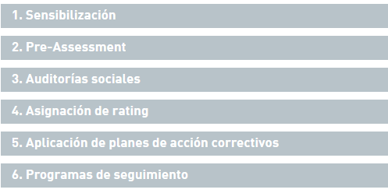
Fuente: INDITEX (2017).
2.2.2.4.4 AUDITORÍAS SOCIALES Y PLANES CORRECTIVOS.
Todos los proveedores que forman parte de la cadena de suministro de INDITEX son evaluados de forma periódica por medio de las auditorías sociales que los equipos de Sostenibilidad de INDITEX o los auditores externos especializados (Contratados por INDITEX) realizan en las instalaciones de sus fabricantes, para evaluar en qué grado se cumplen las normas establecidas en el Código de Conducta de Fabricantes y Proveedores.
INDITEX desarrolla planes de acción correctivo que tienen la función de establecer medidas encaminadas a mitigar y/o remediar incumplimientos del Código de Conducta de Fabricantes y Proveedores detectados durante la realización de auditorías sociales y prevenir que estos incumplimientos se repitan en el futuro.
2.2.2.4.5 TRAZABILIDAD DE LA CADENA DE SUMINISTRO.
La trazabilidad de la producción es una herramienta de control fundamental en lo que respecta a materia de Derechos Laborales Fundamentales. En INDITEX desarrollan herramientas que permiten asegurar la trazabilidad de los pedidos, dando garantías de que cada artículo es realizado con el máximo cumplimiento de las legislaciones medioambientales, laborales y de seguridad y salud del producto. Las fábricas usadas por los proveedores son parte de su cadena de suministro y están reguladas por todos los programas y estándares de fabricación, calidad, seguridad y salud del producto, medioambiente y a todos los principios sociales y laborales definidos en el Código de Conducta para Fabricantes y Proveedores de INDITEX.
2.2.2.4.6 CLUSTERS.
INDITEX siempre está en la búsqueda de maximizar su impacto positivo en la cadena de suministro. Por esta razón, el Grupo colabora con ONGs, sindicatos, gobiernos, asociaciones de trabajadores, miembros civiles y clientes internacionales, por medio de la participación con estas entidades en encuentros para conversar con sus fabricantes y proveedores, por medio de clúster o plataformas de diálogo.
Podemos definir los clúster de proveedores como espacios de cooperación con el objetivo de promover un entorno productivo sostenible en un área geográfica estratégica para desarrollar el modelo de negocio de INDITEX, basándose en el cumplimiento de los Derechos Laborales Fundamentales.
2.2.2.4.7 CASOS DE ESTUDIO.
Podemos destacar como ejemplos de casos para implantar buenas prácticas basándose en el respeto de los derechos laborales y humanos (Tabla 7), teniendo en cuenta las características sociales de áreas geográficas concretas:
Tabla 16: Proyectos INDITEX basados en el respeto de los derechos laborales y humanos.

Fuente: INDITEX (2017).
2.2.2.5 COMUNIDAD.
INDITEX desarrolla su modelo de inversión en programas sociales con la motivación por el compromiso de mejorar el bienestar global y fortalecer a las comunidades con las que INDITEX tiene relación. Esta visión de entender la inversión en programas sociales que tiene INDITEX implica la participación voluntaria del Grupo en prácticas socialmente responsables que generan valor en la empresa y en la comunidad.
Este compromiso se focaliza a través de programas de empleo, educación y ayuda humanitaria.
2.2.2.5.1 INVERSIÓN EN PROGRAMAS SOCIALES.
A continuación podemos observar los diferentes indicadores de inversión en programas sociales del año 2015 (Tabla 17):
Tabla 17: Indicadores de inversión en programas sociales 2015.
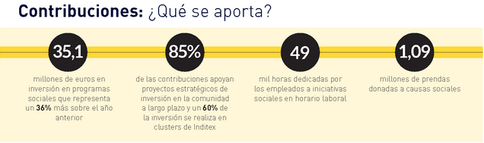
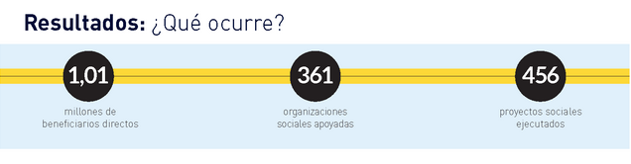
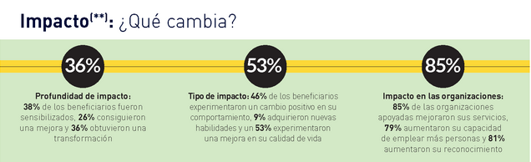
Fuente: INDITEX (2017).
2.2.2.5.2 PROYECTOS CLAVE INDITEX.
INDITEX realiza la totalidad de sus acciones de inversión en la comunidad con entidades sin ánimo de lucro de referencia con una experiencia amplia y reconocida, tanto en el ámbito del proyecto como en la región o zona en la que se pone en funcionamiento. Podemos destacar colaboraciones permanentes con organizaciones no lucrativas como Médicos Sin Fronteras, Entreculturas, Cruz Roja o Cáritas, entre otros.
En 2015, INDITEX invertió 35 millones de euros en la comunidad y sirvieron para 1,01 millones de personas como ayuda directa. En cuanto al área de actividad, el reparto fue de la siguiente forma (Tabla 18):
Tabla 18: Inversión social Inditex 2015.

Fuente: INDITEX (2017).
- Educación:
Iniciativas que tienen como objetivo conceder oportunidades de una vida digna, con justicia social y crecimiento personal de los jóvenes por medio de una educación de calidad. Podemos destacar los siguientes ejemplos (Tabla 19):
Tabla 19: Iniciativas de INDITEX en educación.

Fuente: INDITEX (2017).
- Ayuda humanitaria:
Desde el año 2008 INDITEX colabora con Médicos Sin Fronteras en acciones solidarias que tienen como objetivo proteger la salud y la vida de las personas en contextos de emergencia. Para cumplir con este objetivo, INDITEX y Médicos Sin Fronteras establecieron un Convenio Marco, a través del cual en el año 2015 INDITEX donó 2,3 millones de euros. Podemos nombrar algunos de los proyectos más recientes de ayuda humanitaria de INDITEX (Tabla 20):
Tabla 20: Proyectos de ayuda humanitaria de INDITEX.

Fuente: INDITEX (2017).
- Bienestar social:
INDITEX realiza actuaciones que promueven el empleo y el emprendimiento de colectivos vulnerables, favoreciendo así la integración laboral de personas en una situación complicada o de exclusión, y favoreciendo también el desarrollo socioeconómico de la comunidad. Algunos ejemplos de actuaciones en bienestar social son (Tabla 21):

Tabla 21: Actuaciones en bienestar social de INDITEX.

Fuente: INDITEX (2017).
2.2.2.5.3 AYUDAS A RANA PLAZA.
El derrumbamiento del edificio Rana Plaza en Daca (Bangladesh), que acogía varias fábricas textiles y que provocó más de 1000 víctimas mortales, conmovió a la industria del sector y a toda la opinión pública. INDITEX quiso ayudar a las víctimas a sus familiares mediante ayuda humanitaria, participando también de forma activa en las iniciativas surgidas para combatir las consecuencias de la tragedia.
INDITEX impulsó y formó parte activa desde el primer momento en la redacción del Acuerdo sobre Seguridad de los Edificios en la Industria Textil de Bangladesh acordado en 2013.
Ideado como un esfuerzo conjunto entre todas las partes, y con la implicación directa de la Organización Internacional del Trabajo (OIT), el Acuerdo es un programa que actualmente sigue trabajando para conseguir un cambio que sea sostenible en el largo plazo en la industria textil de Bangladesh.
2.2.2.6 MEDIO AMBIENTE.
La Estrategia Global de Sostenibilidad de INDITEX recorre de forma transversal todo el modelo de negocio del Grupo, contando con 3 grandes estrategias medioambientales (Tabla 23):
Tabla 23: Estrategias medioambientales de INDITEX.

Fuente: INDITEX (2017).
2.2.2.6.1 AGUA.
- Compromiso para el vertido cero:
Dentro de esta Estrategia Global de Gestión del Agua está el Plan Maestro del Agua en la Cadena de Producción, que tiene como objetivo centrar el esfuerzo de INDITEX y de sus proveedores en utilizar de forma sostenible el agua.
Uno de los elementos que INDITEX considera principales en el trabajo conjunto con los proveedores es el compromiso para el Vertido Cero de sustancias químicas no deseadas. INDITEX forma parte del grupo que promueve este compromiso. INDITEX está trabajando para conseguir el "vertido cero" de sustancias químicas no deseadas en el año 2020.
- The CEO Water Mandate:
Es un programa incluido dentro de la iniciativa Global Compact de Naciones Unidas para promover una gestión sostenible y adecuada del agua. INDITEX tiene el compromiso voluntario de avalar y fomentar soluciones sostenibles en materia del uso y gestión del agua en cada una de las 6 áreas que cubre The CEO Water Mandate: gestión de la cadena de suministro, operaciones directas, política pública, acción colectiva, transparencia y participación de la comunidad.
2.2.2.6.2 ENERGÍA.
La Estrategia Global de Energía tiene como objetivo el fomento del uso eficiente y racional de la energía en toda la cadena de valor de INDITEX, y, a la vez, la reducción de emisiones de gases de efecto invernadero y la ayuda en su mitigación. INDITEX forma parte de iniciativas internacionales como, por ejemplo, The Sustainable Coalition (SAC) para promover la reducción del consumo energético y el acceso a fuentes de energía más seguras en la cadena de suministro.
INDITEX cuenta con un doble objetivo, tomando como base las operaciones de 2012, que espera cumplir para el año 2020:
- Reducir en un 15 % la intensidad energética en operaciones propias por cada artículo puesto en el mercado.
- Disminuir en un 10 % el uso de energía en las tiendas por cada artículo puesto en el mercado.
INDITEX está realizando iniciativas para la gestión eficiente de la energía en todas las partes de su cadena de valor.
2.2.2.6.3 BIODIVERSIDAD.
La Estrategia de Biodiversidad de INDITEX tiene como objetivo conservar, desarrollar y proteger la riqueza de especies y la diversidad, ya sea de las comunidades locales en las que el Grupo trabaja de manera directa y de las que se ven afectadas por su cadena de suministro. La Estrategia de Biodiversidad guía a INDITEX a la selección y utilización de materias primas de origen forestal, asegurándose que estas materias primas provengan de bosques gestionados de manera sostenible.
INDITEX ha puesto en funcionamiento diferentes líneas de acción para proteger la biodiversidad y compensar el impacto medioambiental de su actividad y sus emisiones:
- Colabora con la Xunta de Galicia en la protección del patrimonio forestal gallego desde 2007. El Proyecto Terra ayuda a la protección y mejora genética de las principales especies forestales, además de la creación de áreas forestales de alto valor, teniendo este proyecto 4 programas (Tabla 24):
Tabla 22: Programas del Proyecto Terra.

Fuente: INDITEX (2017).
- Mantiene una estrecha colaboración con iniciativas internacionales como Better Cottone Initiative y Textile Exchange. Gracias a estas colaboraciones, INDITEX participa en la financiación de proyectos agrícolas en China e India. Estos programas permiten la mejora de las condiciones de vida de los productores y sus familias y la creación de un impacto positivo en el medio ambiente.
- Participa en iniciativas globales de sensibilización ambiental.
2.2.2.6.4 TIENDAS ECOEFICIENTES.
Las tiendas de INDITEX cuentan con la tecnología más innovadora en la gestión y el ahorro energético, permitiendo de esta forma reducir las emisiones de dióxido de carbono (CO2). Todas las medidas y exigencias necesarias para la gestión y el ahorro energético, están incluidas dentro del Manual para el Diseño, Construcción, Mantenimiento y Gestión de la Tienda Ecoeficiente, que sirve como guía para todas las nuevas aperturas del Grupo. En la actualidad El 54% de las tiendas de INDITEX ya son ecoeficientes, teniendo como ahorro gracias a las medidas de sostenibilidad y eficiencia energética:
- Un 20% de ahorro medio en electricidad.
- Un 40% de ahorro medio en el sistema de climatización.
- Un 50% de ahorro medio en el consumo de agua respecto a una tienda convencional.
INDITEX tiene como objetivo que todas sus tiendas sean ecoeficientes para el año 2020.
2.2.2.6.5 FABRICACIÓN.
El compromiso de INDITEX con la protección del entorno y los recursos naturales, y el desarrollo sostenible ha estado siempre presente entre los valores primordiales del Grupo. En el marco del plan estratégico INDITEX Sostenible 2011-2015, la empresa avanzó en sostenibilidad en la cadena de suministro de la compañía.
En este sentido se ha creado Green Code, que es un proyecto para potenciar la política medioambiental de aplicación a la cadena de suministro y procesos industriales de INDITEX. Incluye criterios de evaluación y control medioambiental de proveedores. Tiene los siguientes objetivos específicos (Tabla 24):
Tabla 23: Objetivos específicos Green Code.

Fuente: INDITEX (2017).
2.2.2.6.6 LOGÍSTICA.
- Distribución:
Todas las operaciones de transporte y distribución son realizadas por operadores externos. Por esta razón, las emisiones de gas de efecto invernadero asociadas a estas actividades tienen la consideración de scope 3 conforme a los criterios del Greenhouse Gas Protocol (herramienta internacional más utilizada por empresas e instituciones para medir las emisiones de GEI).
Para gestionar y controlar mejor estas emisiones, INDITEX ha desarrollado una herramienta que permite el cálculo de estas emisiones conforme a GHG Protocol, y proponiendo a la vez planes de mejora para su reducción a los operadores logísticos.
- Centros logísticos sostenibles:
Todos los centros logísticos del Grupo tienen un Sistema de Gestión Ambiental certificado conforme a la norma ISO 14001 y la totalidad de sus trabajadores han recibido formación medioambiental.
Desde el año 2007 se han ido introduciendo mejoras periódicas en los centros logísticos como (Tabla 25):
Tabla 24: Mejoras de los centros logísticos sostenibles de INDITEX.

Fuente: INDITEX (2017).

CAPÍTULO 3:
OPINIÓN DE LOS CONSUMIDORES SOBRE LA RESPONSABILIDAD SOCIAL CORPORATIVA DE INDITEX.
En este apartado recogemos una encuesta o cuestionario realizado a los consumidores de las distintas marcas de INDITEX para conocer su opinión sobre la RSC de dicho Grupo y obtener conclusiones que sean relevantes.
Enlace cuestionario:
https://docs.google.com/a/red.ujaen.es/forms/d/e/1FAIpQLSfDiRfFnng0kUNLvsD2Rkmllgy6GBrWqf-vG7V8avuyDC78sg/viewform?c=0&w=1
A continuación procedemos a ver en las siguientes ilustraciones todas las preguntas de la encuesta y las respectivas respuestas de los encuestados a modo de porcentaje (Tabla 26):
Debemos resaltar, por si hay alguna duda, que en las preguntas en las que se pide opinión en una escala del 1 al 5, 1 es "Muy positivo" y 5 "Muy negativo".
Tabla 25: Respuestas cuestionario.
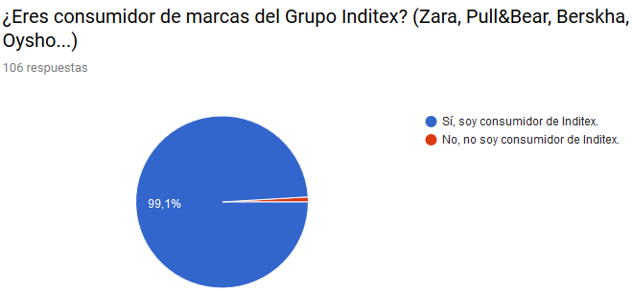
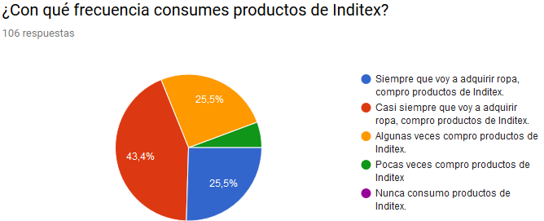
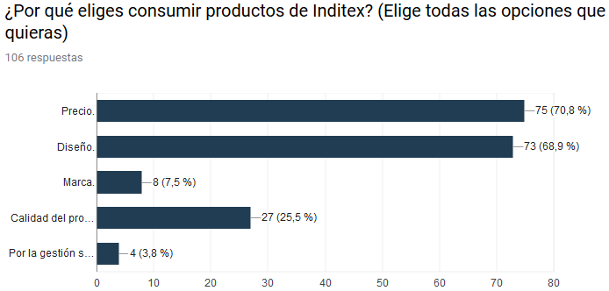
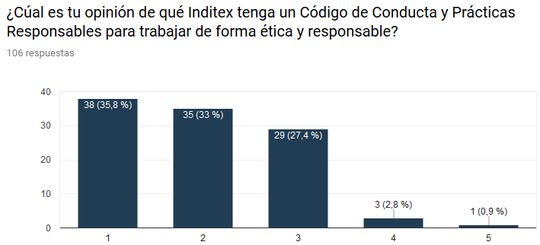
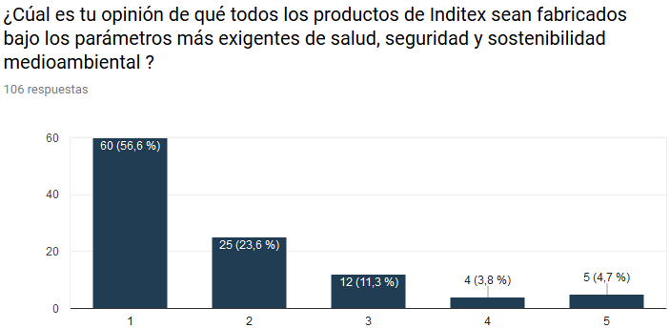
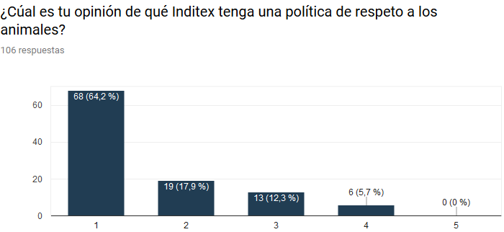
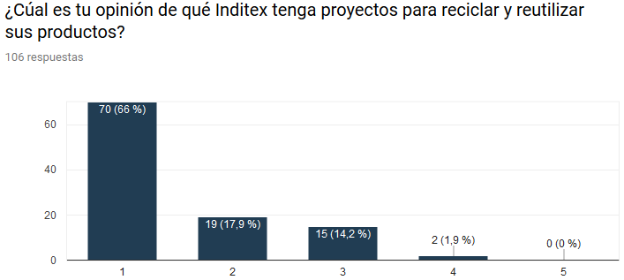
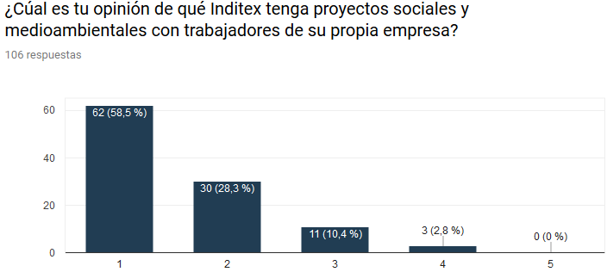
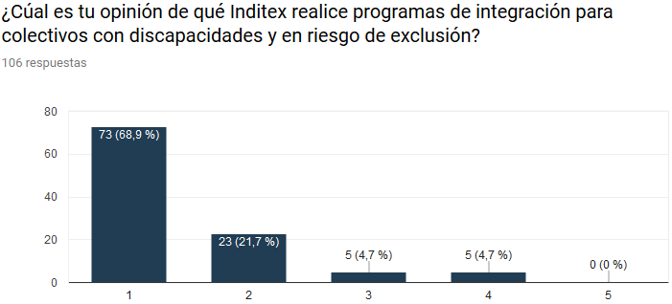
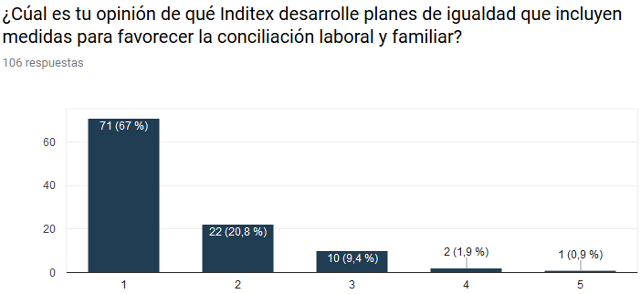
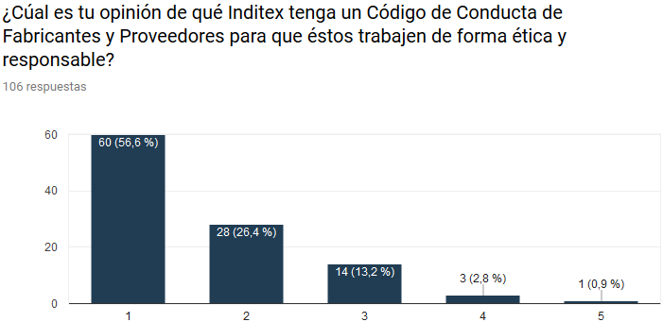
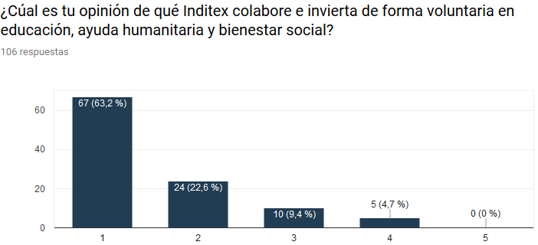
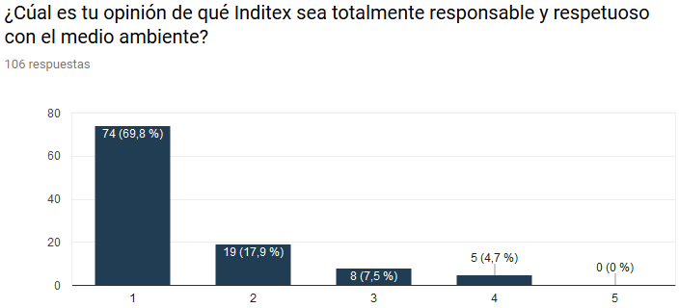
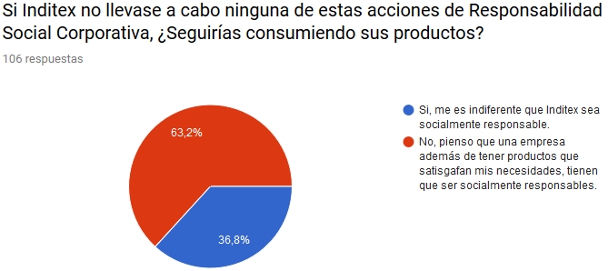
Fuente: Elaboración propia.
La investigación realizada nos permite destacar algunos resultados relevantes:
- A la hora de consumir productos de la marca INDITEX, no se tiene en cuenta la Responsabilidad Social Corporativa, valorando otros aspectos como el diseño y sobre todo el precio.
- Los consumidores valoran de forma muy positiva los ejemplos que he puesto en el cuestionario de acciones de Responsabilidad Social Corporativa de INDITEX.
- Los consumidores reparten mucho su votación a la hora de valorar de forma positiva o negativa el hecho de que INDITEX tenga un Código de Conducta y Prácticas Responsables; y un Código de Conducta para Fabricantes y Proveedores, para que en ambos casos se trabaje de forma ética y responsable. Creemos que este reparto de nota en la valoración se debe a la falta de entendimiento o conocimiento sobre qué es un Código de Conducta. Podemos pensar que los consumidores saben que un Código de Conducta es algo bueno para una empresa, pero quizás no saben en qué sentido es bueno.
- Los encuestados valoran con la nota máxima (1, muy positivo) con mayoría absoluta acciones de Responsabilidad Social Corporativa que INDITEX realiza como su política de respeto a los animales, proyectos para reciclar y reutilizar sus productos, programas de integración para colectivos con discapacidades y en riesgo de exclusión, planes de igualdad que incluyen medidas para favorecer la conciliación laboral y familiar, colaboración e inversión de manera voluntaria en educación, ayuda humanitaria y bienestar social, responsable y respetuoso con el medio ambiente. Podemos concluir que si los consumidores lo valoran de una forma muy positiva tan aplastante, INDITEX debería reforzar estas áreas específicas de su programa de RSC para obtener mayor rendimiento de estas áreas, lo que se traduciría en una mejor imagen de empresa socialmente responsable de la que ya posee.
- En la última pregunta, a pesar de que la mayoría diga que no consumiría productos si INDITEX no realizase estas acciones de Responsabilidad Social Corporativa, un 36,8% ha respondido que si los consumiría, mostrando indiferencia a si es socialmente responsable o no. En mi opinión ese porcentaje debe ser mayor, ya que muchos consumidores en realidad pensarán que les da igual si son o no son socialmente responsables mientras el producto satisfaga su necesidad.
Como conclusión más general de los resultados de este cuestionario, pensamos que los consumidores valoran que una empresa sea responsable y ética socialmente, pero a la hora de consumir productos que son básicos, como comida, bebida o ropa (nuestro caso), el consumidor no mira tanto esos detalles, sino que el producto sea de calidad y al menor precio posible.
Lo que pienso que debe realizar INDITEX es incrementar esfuerzos en las políticas de Responsabilidad Social Corporativa que tienen una valoración totalmente positiva para los consumidores, y potenciar aquellas acciones de RSC que causan más dudas al consumidor. También pienso que sería una buena opción para Inditex realizar campañas informativas en centros comerciales o dentro de sus propios establecimientos sobre todo lo que realizan en materia de RSC, para que el consumidor esté mejor informado y tenga más conocimientos de la Responsabilidad Social Corporativa del Grupo.

CAPÍTULO 4:
CONCLUSIONES, LIMITACIONES Y LÍNEAS FUTURAS DE INVESTIGACIÓN.
4.1 CONCLUSIONES:
Podemos sacar como conclusiones de la Responsabilidad Social Corporativa de INDITEX que hemos podido comprobar después del estudio que el Grupo:
- Realiza una fuerte apuesta por nuevas vías hacia el desarrollo y la innovación mediante la Responsabilidad Social Corporativa para asentar su imagen como la mejor empresa de distribución de moda a nivel global.
- El Grupo hace que su imagen corporativa sea de importancia máxima para el crecimiento de valor de sus intangibles en el desarrollo del Grupo, estando de acuerdo con los derechos humanos y acciones sociales en todos sus procesos de producción, distribución y comunicación.
- Consigue gestionar todas sus actividades a través de la buena fe, la ética, el diálogo constante con sus grupos de interés, su relación con la sociedad en general y la transparencia informativa para desarrollar la estrategia de sostenibilidad de la empresa.
- Consigue ser una marca prestigiosa por medio de constantes inversiones en acción social con sus patrocinios y mecenazgos dando apoyo a fundaciones, instituciones y ONGS de distintos ámbitos geográficos que están vinculados con la actividad empresarial.
- Posee una buena imagen para los consumidores debido a su Responsabilidad Social Corporativa (Además de sus productos de calidad). A los consumidores les atrae que INDITEX sea éticamente responsables, que proporcione trabajo a personas discapacitadas y excluidas, que tengan una política de respeto a los animales, que realicen proyectos para reciclar y reutilizar sus productos... Todo esto influye de manera muy positiva en la mente del consumidor, y en el futuro INDITEX debe incrementar más si cabe sus esfuerzos de RSC para tener una imagen más fuerte todavía, procurando evitar situaciones embarazosas o malas prácticas.
4.2 LIMITACIONES.
Como limitaciones de nuestro estudio podemos destacar:
- En lo referente al cuestionario del apartado 3, el número de encuestas realizadas (106 respuestas registradas) es pequeño para una empresa que opera a nivel global como es INDITEX. Es aconsejable aumentar el tamaño de la muestra para obtener conclusiones más seguras y fiables.
- En nuestro estudio de la Responsabilidad Social Corporativa de INDITEX, cabe la posibilidad de que solo nos hayamos centrado en todas las acciones y planes que le benefician o favorecen a INDITEX y que ésta realiza bien, sin pararnos a estudiar en profundidad conflictos que han dañado la buena imagen y reputación de INDITEX en momentos puntuales, como los casos de presencia en paraísos fiscales, escándalos que relacionan a INDITEX con vulneraciones de los derechos humanos, laborales y medioambientales (Caso Rana Plaza y casos de explotación de de mano de obra esclava en Brasil, China e India). Lo más probable es que deberíamos haber estudiado más en profundidad estos casos polémicos para la RSC de una empresa del tamaño de INDITEX para demostrar que a veces INDITEX también ha tenido errores graves.
- En el cuestionario del apartado 3, cabe la opción de que sea un cuestionario en el que es difícil que las respuestas sean negativas. Cabe la posibilidad de que podríamos haberlo elaborado introduciendo preguntas sobre temas más complicados para la buena imagen de INDITEX para conocer también la opinión de los consumidores sobre acciones (puntuales o no) que INDITEX no ha realizado o no realiza bien.
4.3 LÍNEAS FUTURAS DE INVESTIGACIÓN.
Como líneas futuras de investigación, podemos seguir estudiando sobre la Responsabilidad Social Corporativa de INDITEX:
- Las malas prácticas del Grupo INDITEX en materia de Responsabilidad Social Corporativa.
- Acceder a los empleados de INDITEX para conocer la opinión de éstos sobre la Responsabilidad Social Corporativa de su empresa.
- Profundizar más en el estudio de la opinión de los consumidores sobre determinadas dimensiones de la RSC, buscando saber su opinión en aspectos más específicos de la RSC de INDITEX.
- Valorar la influencia de la Responsabilidad Social Corporativa en la imagen de la empresa.
- Estudiar en primera persona las acciones de Responsabilidad Social Corporativa, visitando centros y establecimientos donde INDITEX tenga más presencia de su RSC y poder validar todo lo que INDITEX realiza en materia de RSC.
- Realizar entrevistas a especialistas en el estudio y cumplimiento en materia de RSC para conocer su opinión sobre si Inditex cumple o no realmente todas las acciones de Responsabilidad Social Corporativa que afirma realizar.
- Realizar un nuevo cuestionario al consumidor en mayor profundidad, preguntándole su opinión sobre aspectos positivos y negativos de la RSC de Inditex, y aumentando el número de encuestados para que los resultados obtenidos sean mucho más fiables y precisos.
- Estudiar en profundidad las memorias anuales de responsabilidad social corporativa de INDITEX, ya que son uno de los instrumentos más destacados de la RSC junto con los códigos éticos.

CAPÍTULO 5.
5. BIBLIOGRAFÍA.
Herrera Boxo, Carlos (2012)., "Antecedentes e historia de la RSC", Disponible online: http://www.eoi.es/blogs/carlosherrera/2012/02/20/antecedentes-e-historia-de-la-rsc/
Inditex (2012)., "Código de conducta y prácticas responsables", Disponible online: https://www.inditex.com/documents/10279/241584/C%C3%B3digo+de+Conducta+y+Pr%C3%A1cticas+Responsables/f81f24f4-1e1e-4452-9584-905822713e52
Junta de Andalucía (2009)., "Definición de Responsabilidad Social Corporativa", Disponible online: http://www.cge.es/PortalCGE/novedades/2011/PRLCGE/promodiviii/pdfs/capitulo1_1.pdf
Muñoz, Julio (2016., "La RSC de Inditex en entredicho", disponible online: https://www.capitalmadrid.com/2016/9/29/43774/la-rsc-de-inditex-en-entredicho.html
Palomo, Virginia (2015)., "Los trapos sucios de Inditex", Disponible online: https://dirigentesdigital.com/articulo/economia-y-empresas/22536/los-trapos-sucios-de-inditex.html
Portal "Responsabilidad Social Corporativa", disponible online:
http://responsabilidad-social-corporativa.com/beneficios-de-la-responsabilidad-social-corporativa/
Rodríguez, Alejandro (2013)., "Los inicios de la Responsabilidad Social Empresarial, ¿Cómo ha evolucionado?", Disponible online:
https://www.guioteca.com/rse/los-inicios-de-la-responsabilidad-social-empresarial-como-ha-evolucionado/
Rodríguez, Rubén (2017)., "Todas las sociedades de Inditex en paraísos fiscales", Disponible online: http://galicia.economiadigital.es/directivos-y-empresas/todas-las-sociedades-de-inditex-en-paraisos-fiscales_404238_102.html
Vega, Randall (2005)., "¿Qué es la Responsabilidad Social Corporativa?" , Disponible online: http://www.monografias.com/trabajos24/responsabilidad-social-corporativa/responsabilidad-social-corporativa.shtml#quees
Web oficial de Inditex:
https://www.inditex.com/es/home
Web oficial Intermón Oxfam:
http://www.oxfamintermon.org/es
Web oficial Organización Internacional del Trabajo (OIT):
http://www.ilo.org/global/lang--en/index.htm

